Ouest-France / Pays de la Loire / Cholet / La Verrie / Archives du mardi 07-05-2013

La saison est terminée pour le P'tit palet verriais - La Verrie
mardi 07 mai 2013

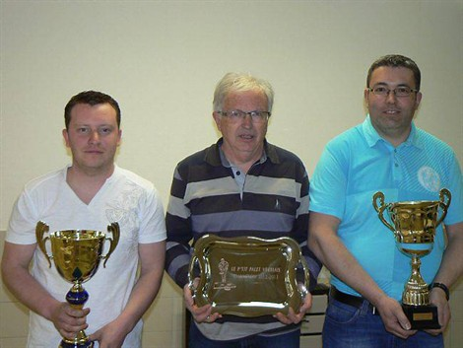
Le podium de la saison 2012-2013.
Les 46 licenciés du P'tit palet verriais ont bouclé leur saison avec l'organisation de la 11 e coupe de France de palet laiton sur plaque de plomb, le 27 avril.
« Une compétition que nous avons réussie, avec 114 équipes engagées. Nous avons reçu les félicitations de Bernard Coutaud, président du comité régional du sport en milieu rural », a noté Joël Maillaud, qui laisse la présidence.
Organisé début mars, le concours en triplettes a été à la hauteur des espérances et du niveau de jeu pratiqué par les 66 équipes issues des clubs du Maine-et-Loire, de Loire-Atlantique et de Vendée.
En poule Est division 1, le P'tit palet verriais a terminé 2 e de la 1 re phase, derrière La Gaubretière. Une place occupée de nouveau dans la 2 e phase, entre Jallais et La Gaubretière.
À l'issue de l'assemblée générale, vendredi 3 mai, le club a récompensé les joueurs ayant le plus grand nombre de victoires sur l'ensemble de la saison. Jean-Marie Ripoche tient la tête avec 141 succès, devant Nicolas Barrault (124) et Freddy Boissinot (120).
Le fanny d'or (aucune victoire) était décernée à Jean-Claude Jeannière, qui n'en garde pas moins la bonne humeur.

